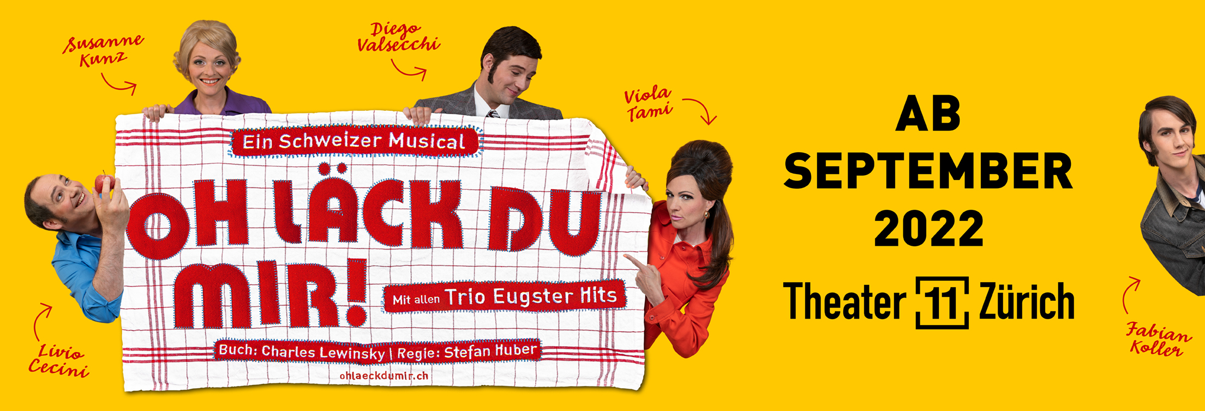

**Musical-Uraufführung mit den Hits des Trio Eugster**

**OH LÄCK DU MIR! unter anderem mit Susanne Kunz und Viola Tami**

**Das neue Mundart-Stück OH LÄCK DU MIR!, geschrieben von Erfolgsautor Charles Lewinsky, verwebt Ohrwürmer wie «Mir mached es Fäscht», «Dörf’s es bitzli meh si», «En Kafi mit Schnaps» und «Sitzed Si, hocked Si, nämed Si Platz» in eine generationen­übergreifende Geschichte. Mit Susanne Kunz und Viola Tami konnten die Musical­produzenten zwei namhafte Schweizer Persönlichkeiten und Publikumslieblinge für die Besetzung gewinnen.**

#### OH LÄCK DU MIR! führt uns zurück in die beschauliche Idylle einer Schweizer Vorstadt Anfang der siebziger Jahre. Es ist eine Zeit, in der alles noch in Ordnung scheint. Doch die Idylle trügt, denn ein Immobilien-Hai will im Quartier gross investieren. Dafür sollen sowohl der Laden des bescheidenen Lebensmittelhändlers Mario, also auch die Beiz der kämpferischen Wirtin Trudi dem Erdboden gleichgemacht werden. Nicht nur ihre Existenzen sind bedroht, sondern auch das Herz des gemütlichen Viertels. Also schliessen sich die beiden mit den anderen Bewohnern zusammen, um dem Spekulanten Paroli zu bieten.

**Susanne Kunz in der Hauptrolle «Trudi»**

Im Eugster-Musical OH LÄCK DU MIR! übernimmt Publikumsliebling Susanne Kunz die Hauptrolle der Wirtin Trudi. Die lebensfrohe, kommunikative und offene Zürcherin wehrt sich mit allen Mitteln gegen das Immobilienprojekt von Geschäftsmann Heinrich, welches die Vorstadtidylle der alleinerziehenden Mutter bedroht. Ob sie dabei Verbündete findet und ihr geliebtes Quartier retten kann?

«Ich freue mich sehr darauf, meiner Figur Trudi mit den drei Sparten Schauspiel, Gesang und Tanz Leben einzuhauchen und bin gespannt auf die schillernde Welt des Musicals.»

Susanne Kunz arbeitete von 1997 bis 2019 als Moderatorin bei SRF in diversen Formaten («OOPS!», «Eiger, Mönch & Kunz», «1 gegen 100»). Begleitet wurden diese Jahre von Engagements als Schauspielerin in der freien Szene (400asa, Turbine Theater, Maag Halle, Tourneen in der Kleinkunst mit ihren zwei abendfüllenden Solostücken). Seit 2020 arbeitet sie als freischaffende Schauspielerin, Moderatorin und Sprecherin.

**Viola Tami als «Franca», die Strippenzieherin**

Viola Tami verkörpert in OH LÄCK DU MIR! die attraktive Büroassistentin des Immobilien-Hais Heinrich. Eine Rolle, die im Lauf des Stücks eine grosse Verwandlung erlebt. Denn Franca entwickelt sich zu einer wahren Strippenzieherin.

«Das Trio hat der Gesellschaft damals den Spiegel vorgehalten, ähnlich wie Emil es getan hat. Und alle Spiessbürger haben laut über sich gelacht und mitgesungen. Das ist doch ein Faszinosum. Herrlich, dass all das jetzt auf die grosse Bühne kommt», freut sich Viola Tami.

1999 startete Viola Tami ihre Karriere als Schauspielerin in der SRF-Serie «Lüthi und Blanc». Auf der Bühne spielte sie u.a. in Produktionen wie «Die kleine Niederdorfoper», «8 Frauen», «Der schwarze Hecht» oder «Traumfrau Mutter». Als national bekannte und beliebte Moderatorin führte sie durch TV-Shows wie «The Voice of Switzerland» oder «Die grössten Schweizer Talente». 2017 gewann Viola Tami den Prix Walo als Publikumsliebling.

Die Auftritte in OH LÄCK DU MIR! teilt sich Viola Tami mit Musicaldarstellerin Ira Theofanidis.

**Viele bekannte Namen aus der Musical-Szene**

An der Seite von Susanne Kunz und Viola Tami stehen in OH LÄCK DU MIR! national und international angesehene Künstlerinnen und Künstler auf der Bühne. Trudis selbstbewusste Tochter Angela wird von der Zürcherin Jeannine Wacker gespielt. Patricia Hodell gibt die vornehme Kleinstadt-Dame Frau Häfeli und Christoph Wettstein tritt als Erzählerfigur alter Jimmy in Erscheinung. Ergänzt wird die Schweizer Cast mit weiteren bekannten Namen aus der Musicalszene und einigen Newcomern.

**Musical mit den Liedern des Trio Eugster**

Die Grossproduktion OH LÄCK DU MIR! mit einem 30-köpfigen Ensemble und Live-Orchester verwebt 25 Lieder des Trio Eugster in eine temporeiche Geschichte.

Die Brüder Alex, Vik und Guido feierten als Trio Eugster in den siebziger Jahren mit ihren kecken, witzigen Ohrwürmern riesige Erfolge. Jeder kannte die Melodien und konnte sogar viele der Lieder auswendig mitsingen. Die erste «Boygroup» der Schweiz verkaufte über 2 Millionen Tonträger, ein ungeschlagener Rekord in unserem Land.

**Eine Produktion von FBM Entertainment**

Freddy Burger, Schweizer Entertainment-Unternehmer und Betreiber des Theater 11 Zürich, setzt zum ersten Mal seit über 40 Jahren wieder auf eine Musical-Eigenproduktion. «Es ist gerade in diesen für alle extrem herausfordernden Zeiten für mich wichtig, etwas Neues zu schaffen, ganz nach dem Motto «jetzt erst recht». Ich glaube, dass sich viele Menschen nach einer «Feelgood»-Geschichte sehnen. Kommt dazu, dass es höchste Zeit ist, das Trio Eugster mit seinen grossartigen Liedern zu würdigen. Erfolgsautor Charles Lewinsky hat mit Unterstützung von Markus Schönholzer eine wunderbare, generationenübergreifende Geschichte geschrieben, die das Herz berührt. Ich bin fest davon überzeugt, dass das Publikum meine Freude an OH LÄCK DU MIR! teilen wird.»

**OH LÄCK DU MIR!, ab 22. September 2022 im Theater 11 in Zürich**

Weitere Informationen: [www.ohlaeckdumir.ch](http://www.ohlaeckdumir.ch)

Vorverkauf: Ticketcorner 0900 800 800 (CHF 1.19/Min),  
 sowie übliche Vorverkaufsstellen und [www.ticketcorner.ch](http://www.ticketcorner.ch)

Produzent: Freddy Burger, Rent-a-Show AG

Co-Produzent: Christoph Bürge, Oryx Entertainment GmbH

Buch: Charles Lewinsky

Musik: Trio Eugster

Musikalische Bearbeitung: Markus Schönholzer

Regie: Stefan Huber

Musikalische Leitung  
und Arrangements: Kai Tietje

Choreografie: Danny Costello

Presenting Sponsor: Raiffeisen

Sponsoren: Hülse und Die Mobiliar

**Cast OH LÄCK DU MIR!**

|  |  |
| --- | --- |
| Mario | Livio Cecini |
| Kurt | Simon Dubach |
| Trudi | Susanne Kunz |
| Angela | Jeannine Wacker |
| Heinrich | Diego Valsecchi |
| Franca | Viola Tami |
| Professor | Peter Zimmermann |
| Frau Häfeli | Patricia Hodell |
| Alter Jimmy | Christoph Wettstein |
| Jimmy | Fabian Koller |
| Ensemble | Lars Wandres |
| Ensemble | Luciano Mercoli |
| Ensemble | Patrick Mares |
| Ensemble | Arvid Johansson |
| Ensemble | Gennaro Cataldo |
| Ensemble | Tim Hunziker |
| Ensemble | Yael de Vries |
| Ensemble | Gwen Johansson |
| Ensemble / alternierend Franca | Ira Theofanidis |
| Ensemble | Klaudia Dodes |
| Ensemble | Anina Rosa |
| Swing, Dance Captain | Rico Salathe |
| Swing | Anneke Brunekreeft |
| Swing | Helen Hefti |